### 4.4.1.工况1

外挂架X向最大挠度9mm，Y向最大挠度3mm，Z向最大挠度13mm:

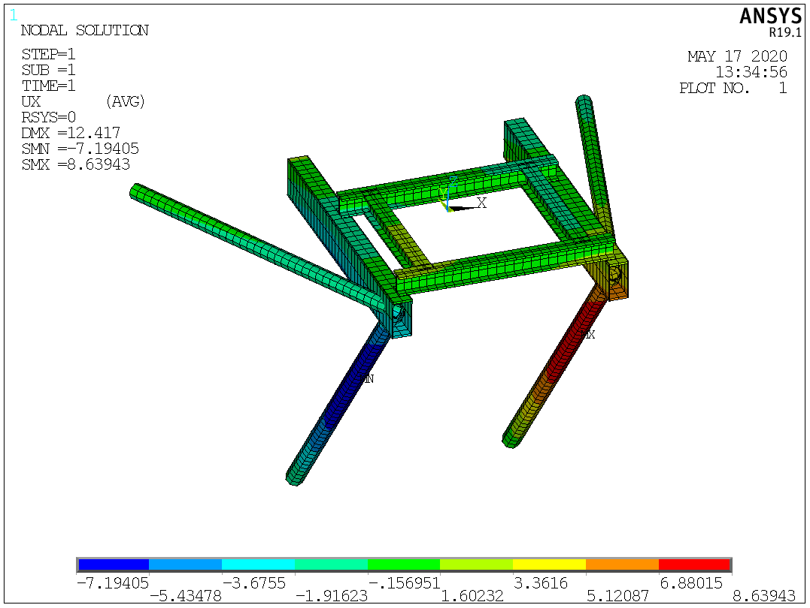

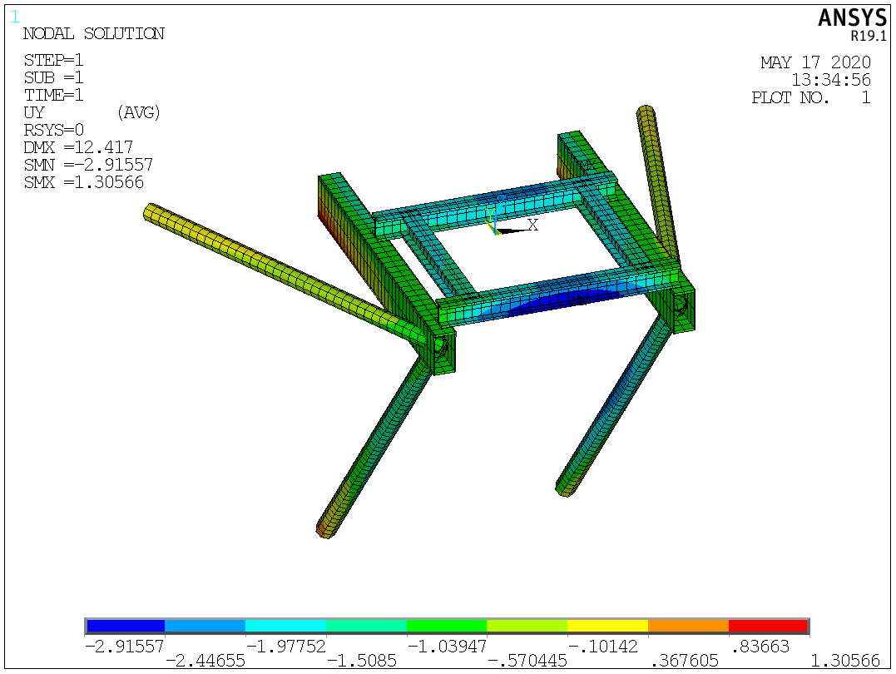

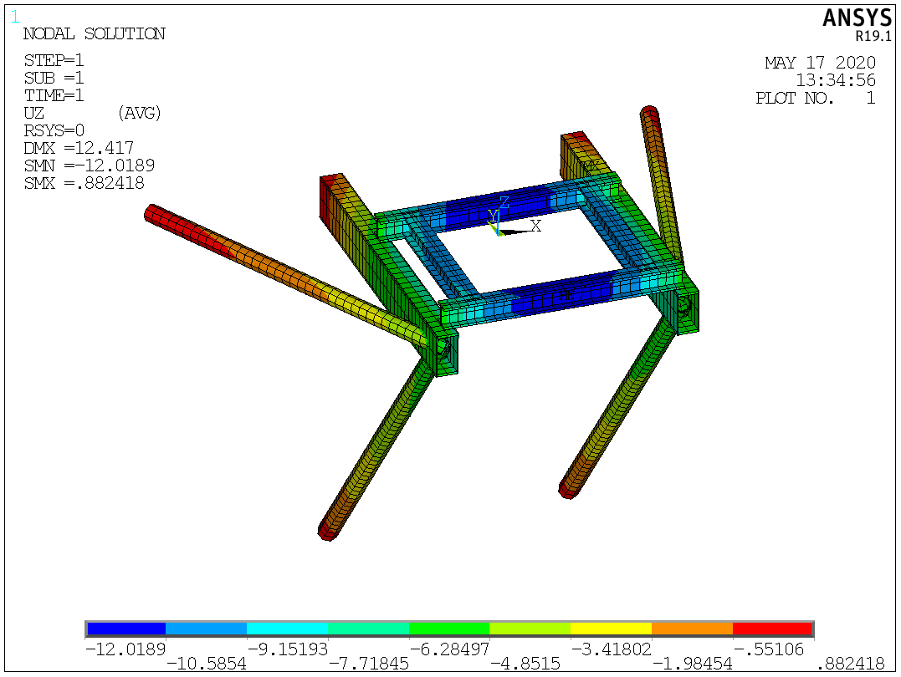

主梁最大Mises应力143MPa:

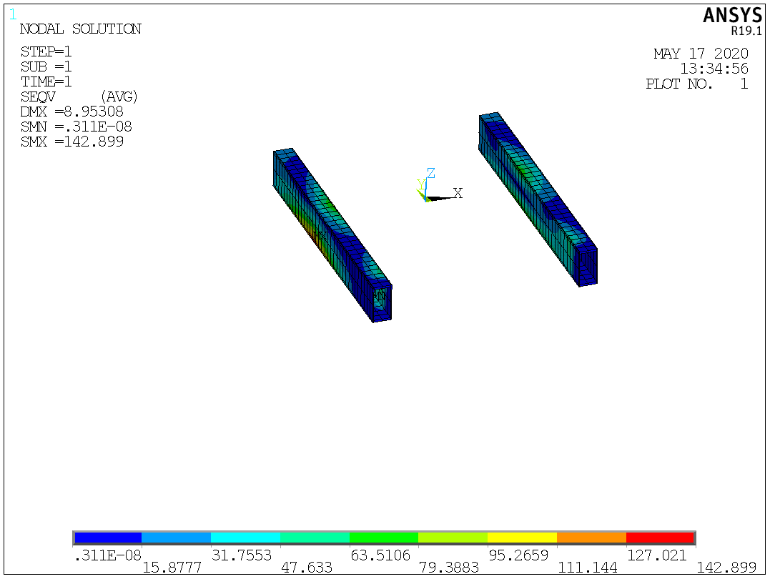

竖向撑杆最大Mises应力126MPa:

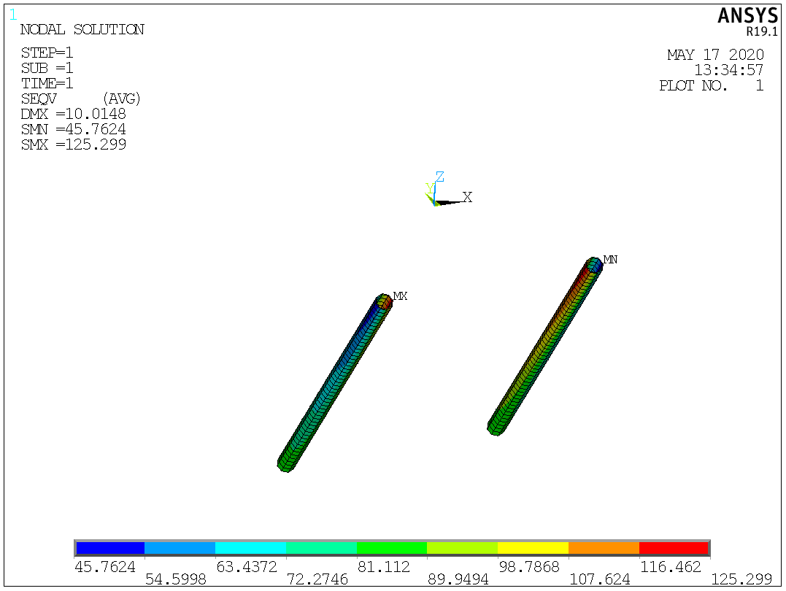

水平撑杆最大Mises应力25MPa:

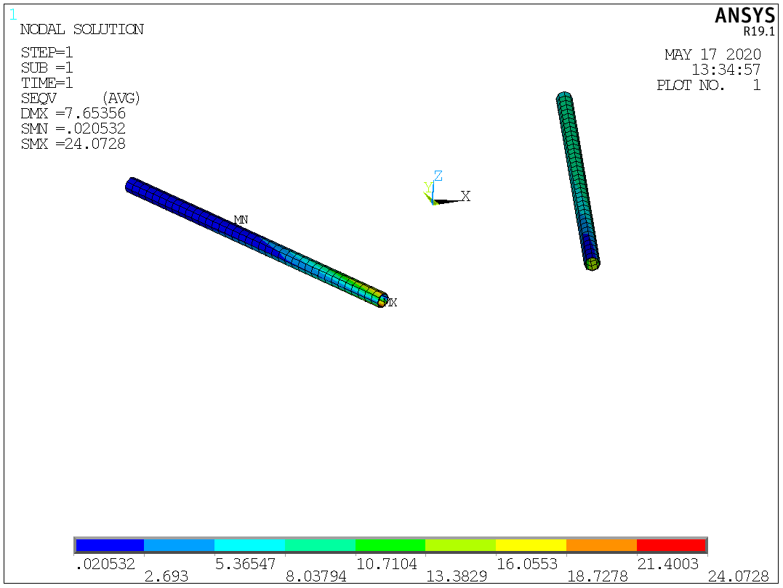

### 4.4.2.工况2

外挂架X向最大挠度17mm，Y向最大挠度3mm，Z向最大挠度14mm:

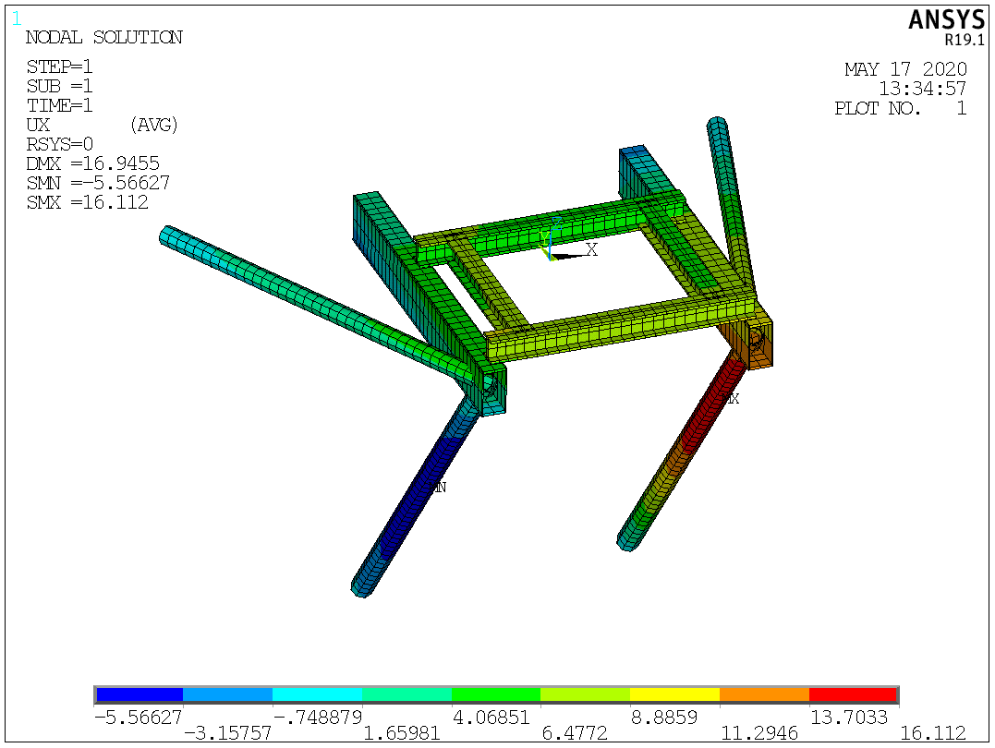

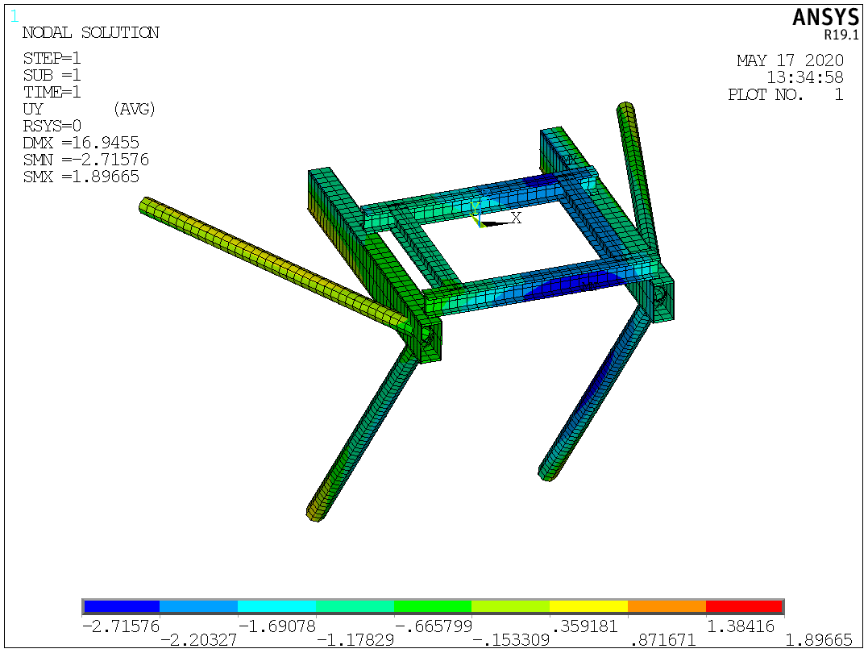

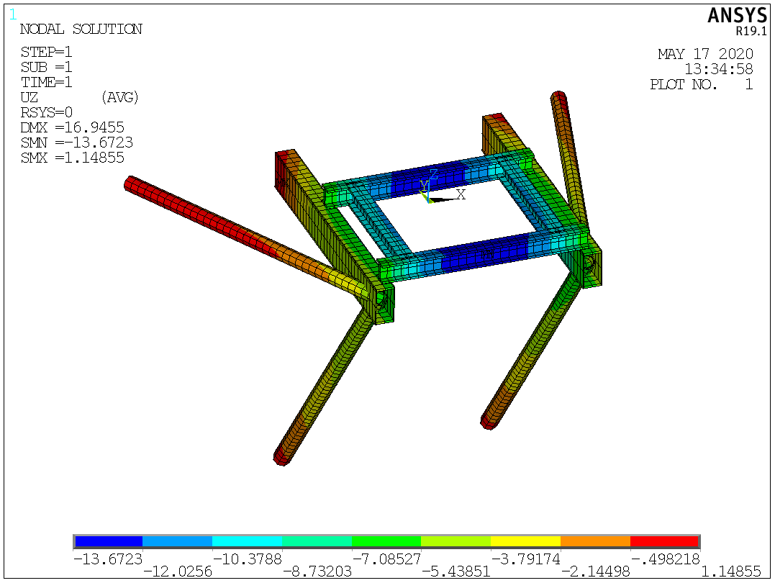

主梁最大Mises应力188MPa:

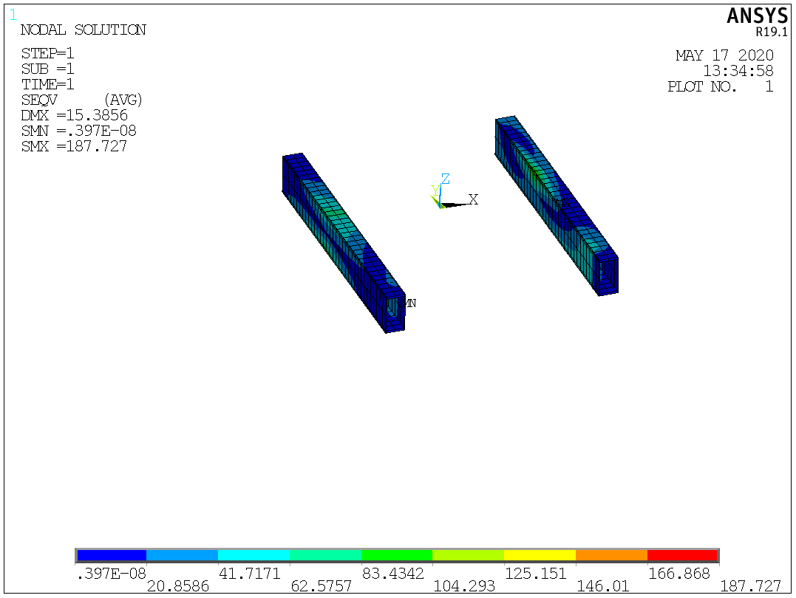

竖向撑杆最大Mises应力142MPa:

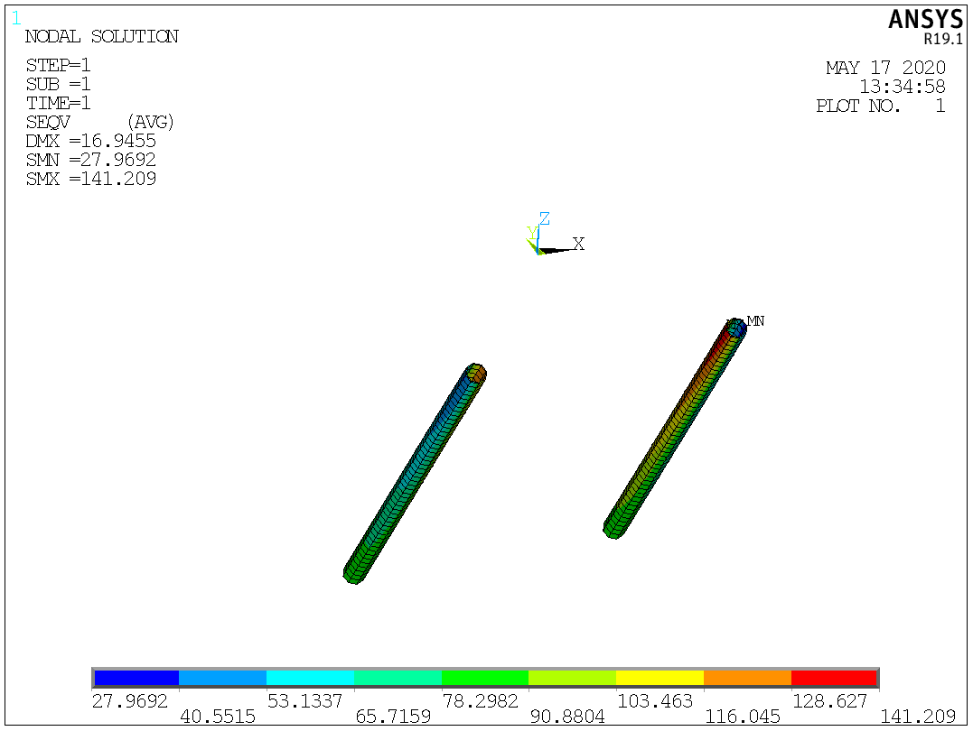

水平撑杆最大Mises应力92MPa:

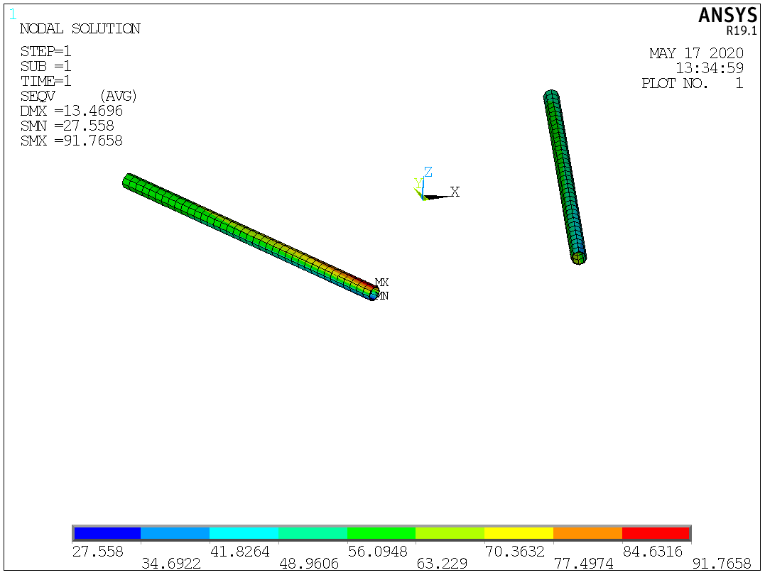

### 4.4.3.工况3

外挂架X向最大挠度20mm，Y向最大挠度3mm，Z向最大挠度15mm:

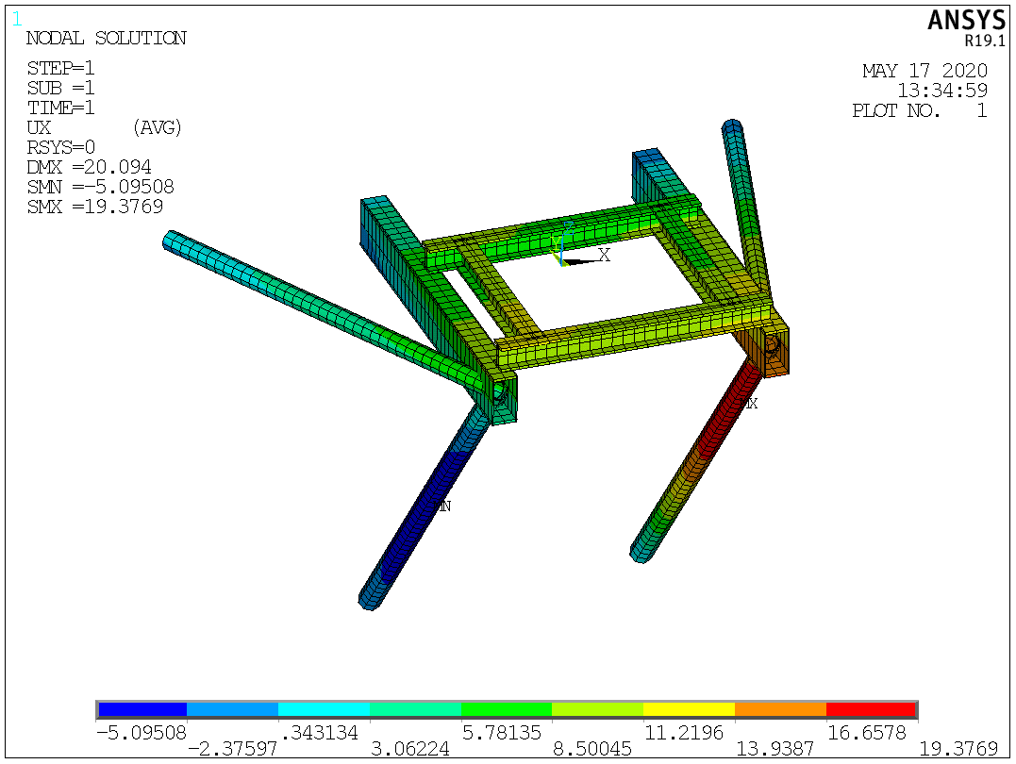

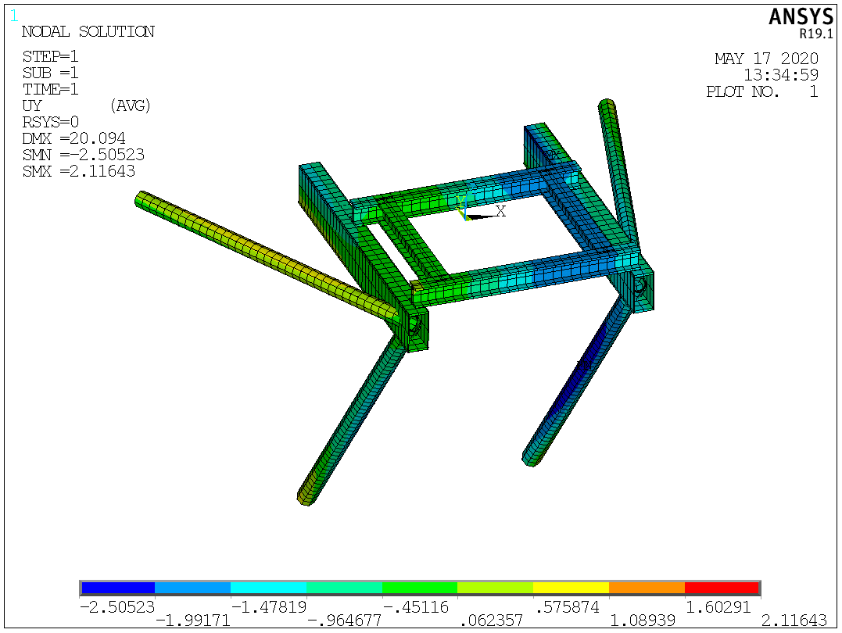

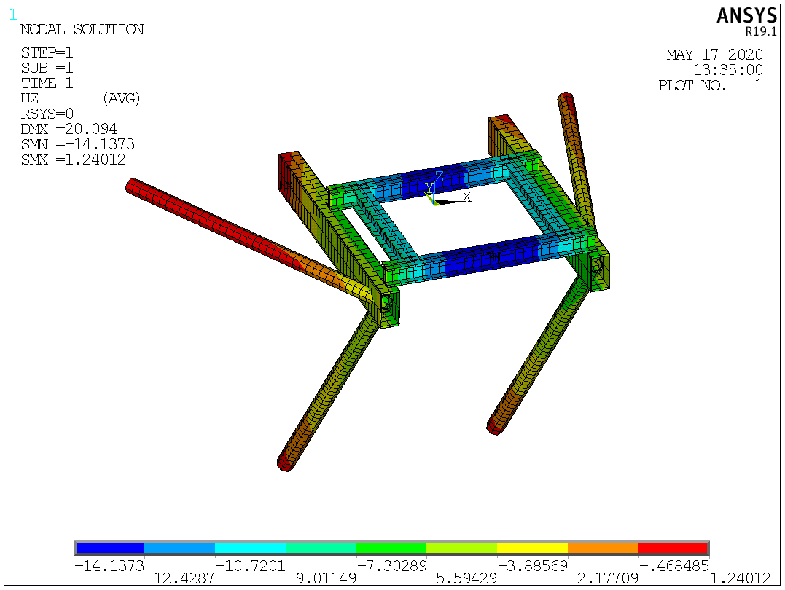

主梁最大Mises应力211MPa:

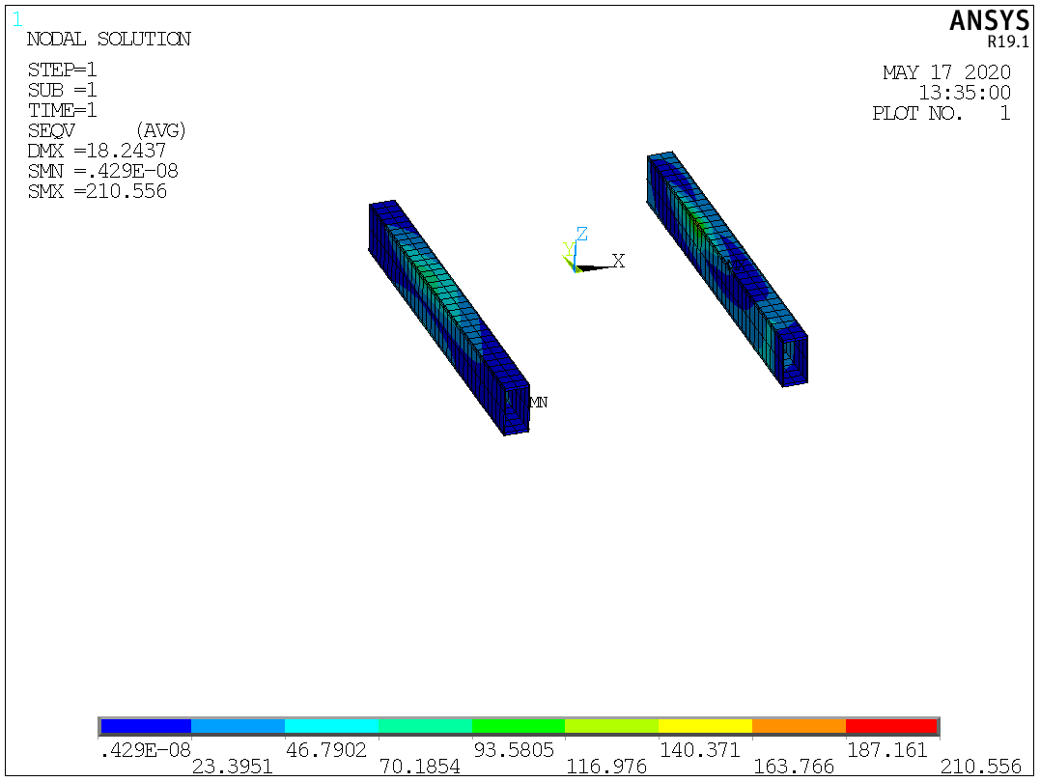

竖向撑杆最大Mises应力150MPa:

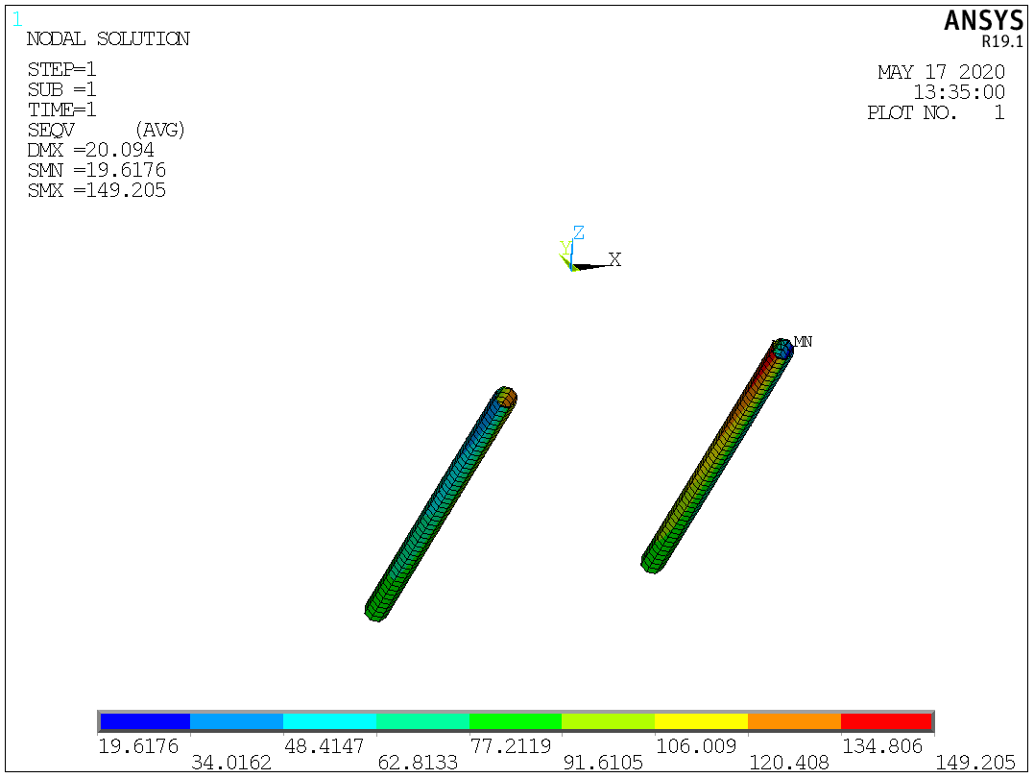

水平撑杆最大Mises应力119MPa:

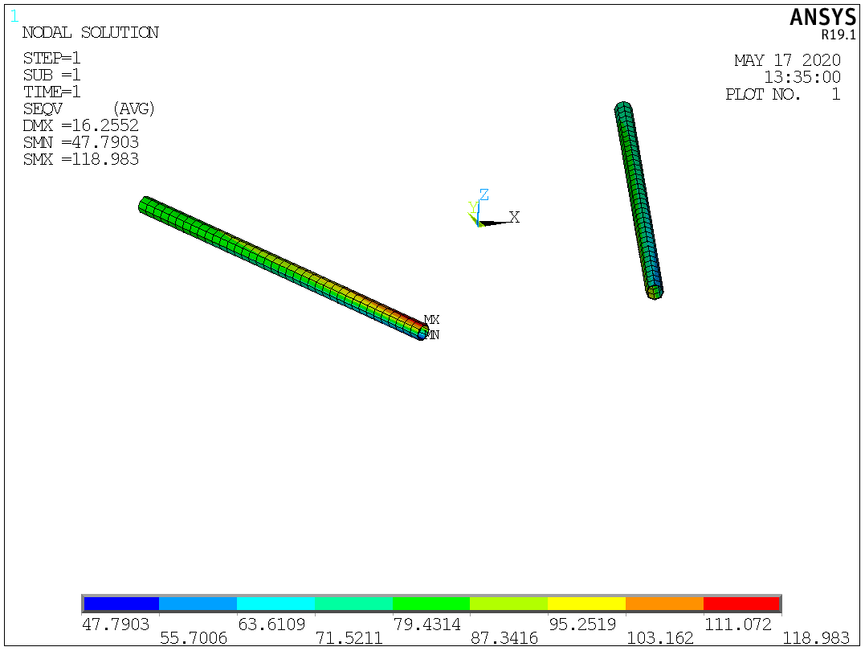

### 4.4.4.工况4

外挂架X向最大挠度17mm，Y向最大挠度3mm，Z向最大挠度14mm:

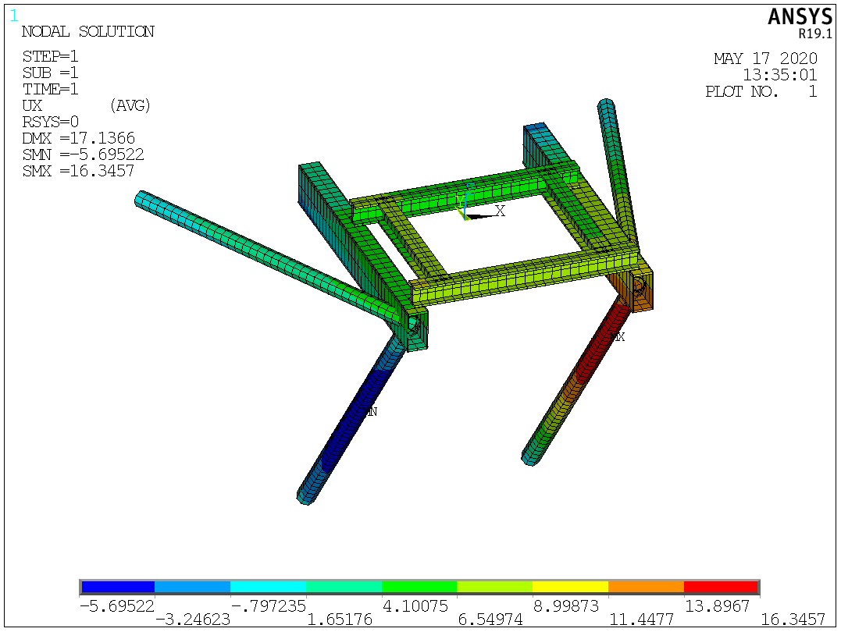

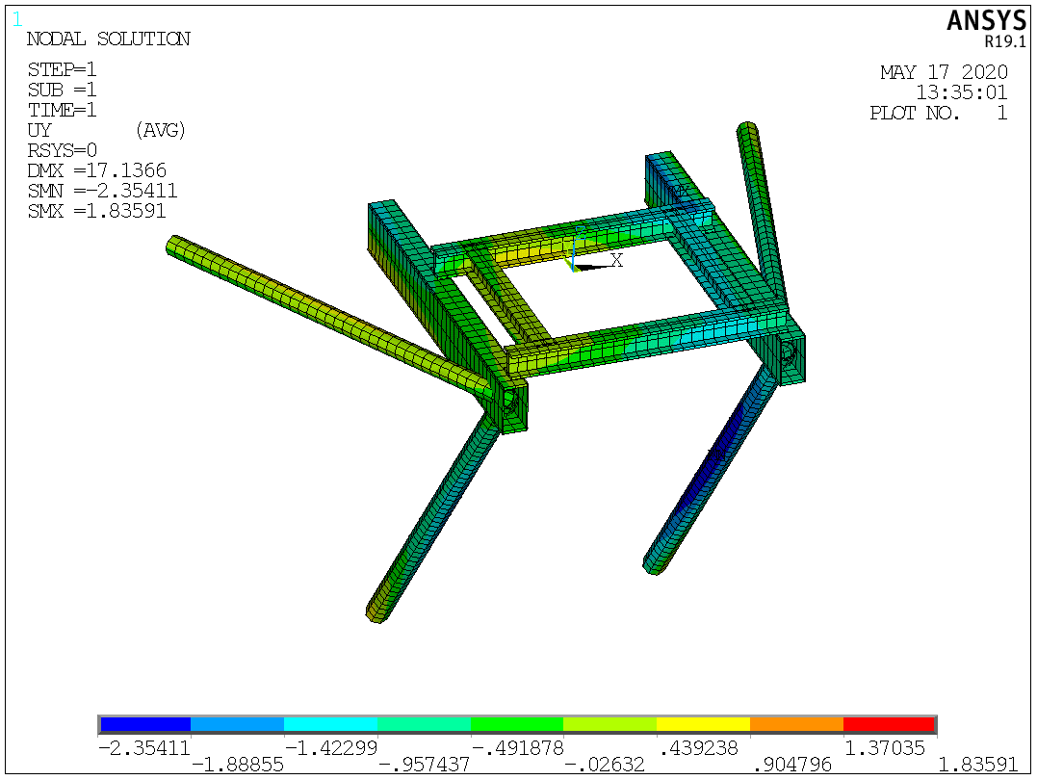

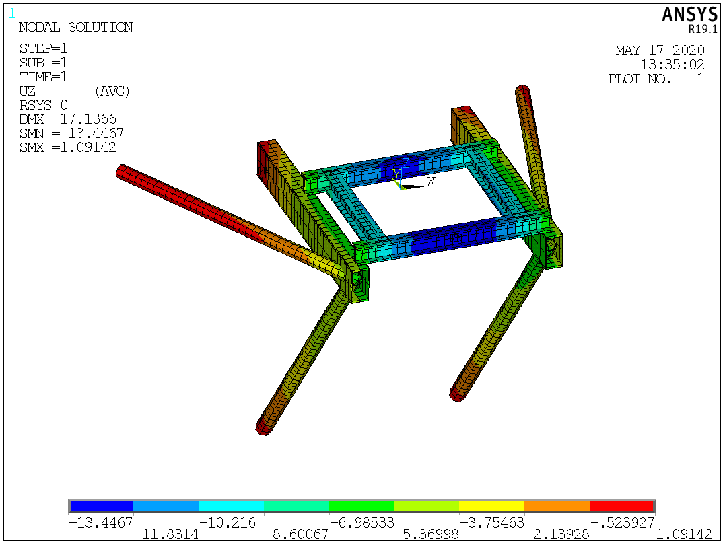

主梁最大Mises应力184MPa:

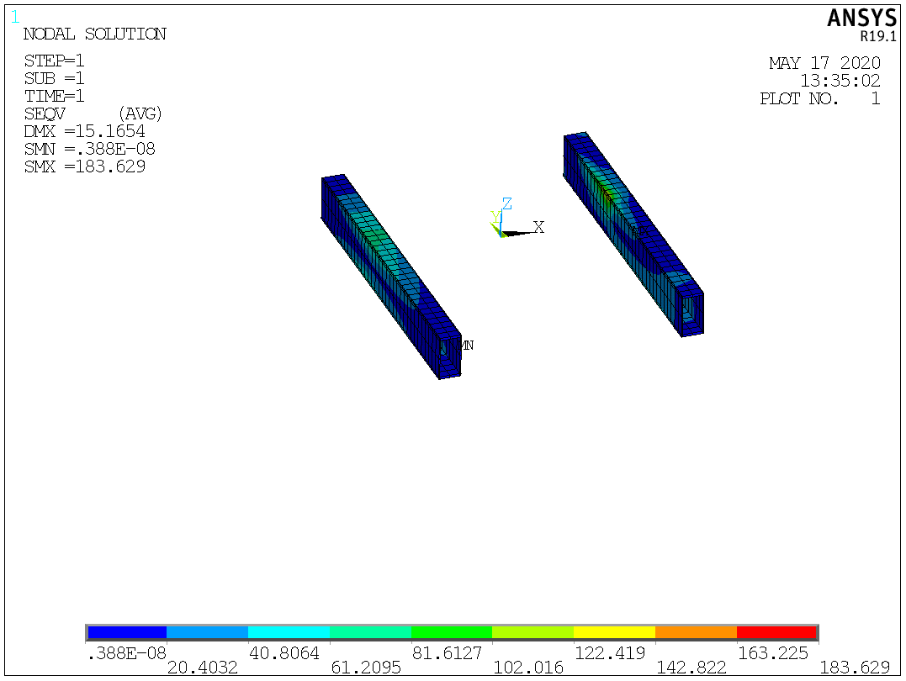

竖向撑杆最大Mises应力144MPa:

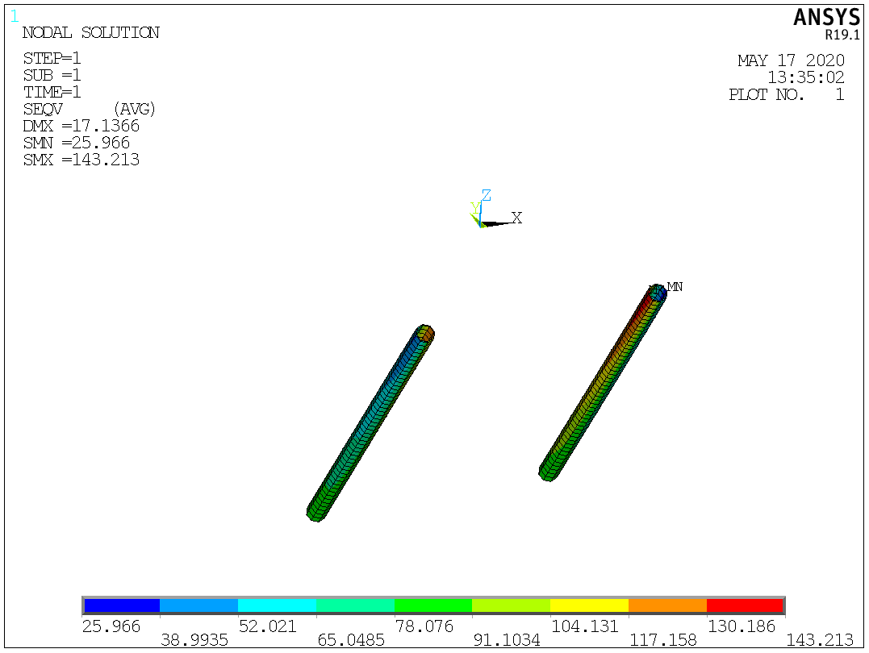

水平撑杆最大Mises应力87MPa:

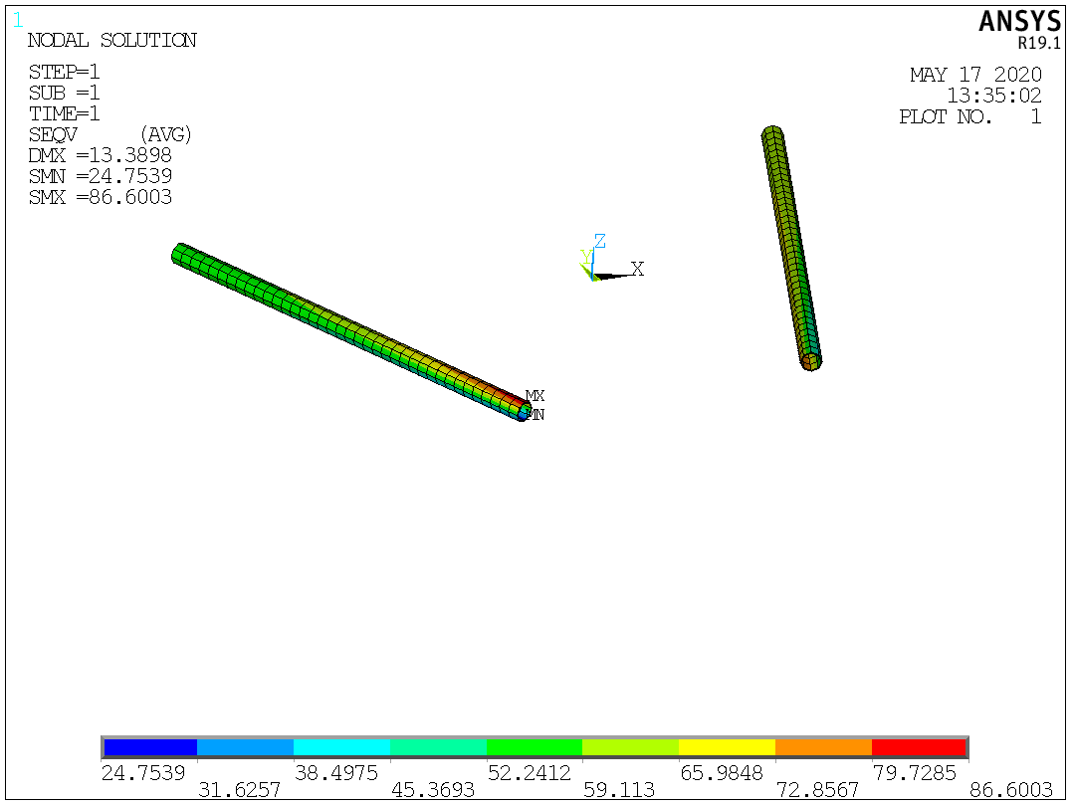

### 4.4.5.工况5

外挂架X向最大挠度9mm，Y向最大挠度3mm，Z向最大挠度12mm:

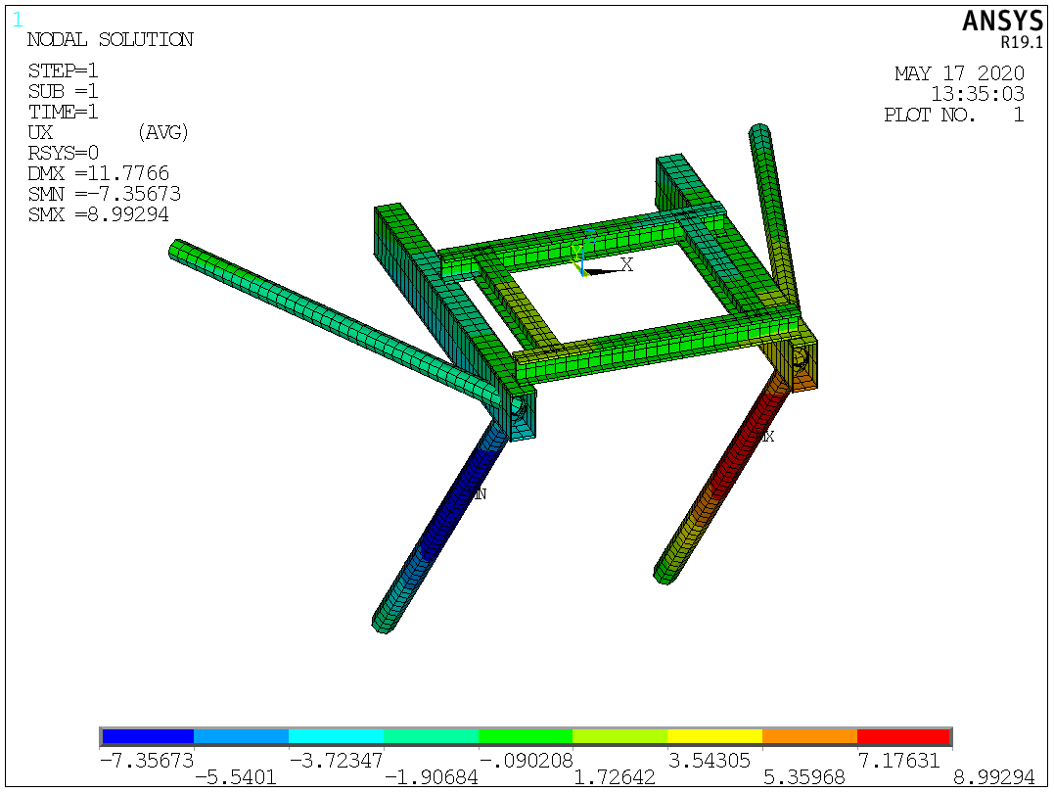

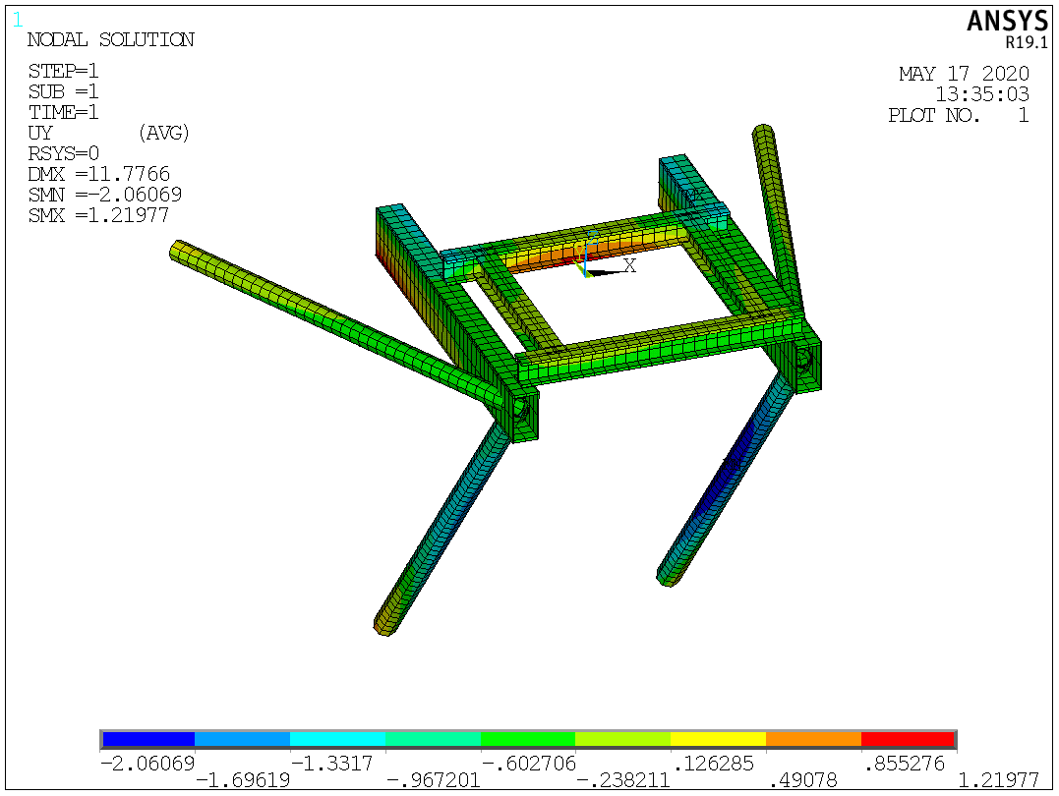

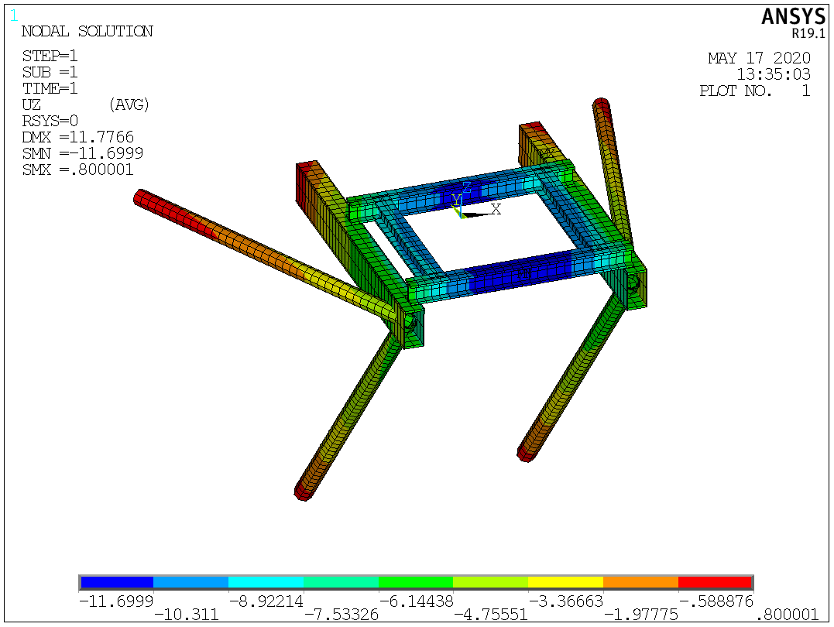

主梁最大Mises应力126MPa:

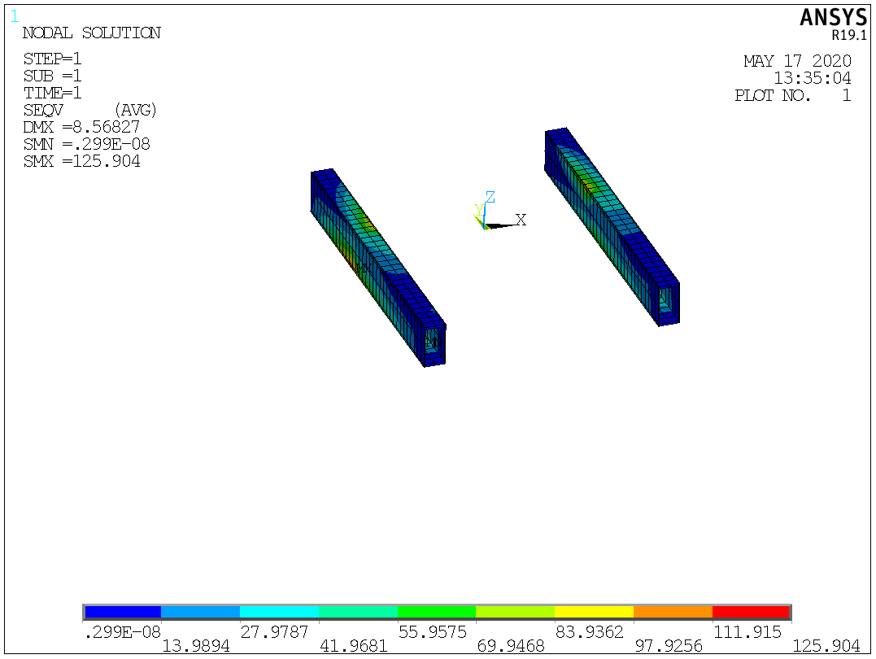

竖向撑杆最大Mises应力129MPa:

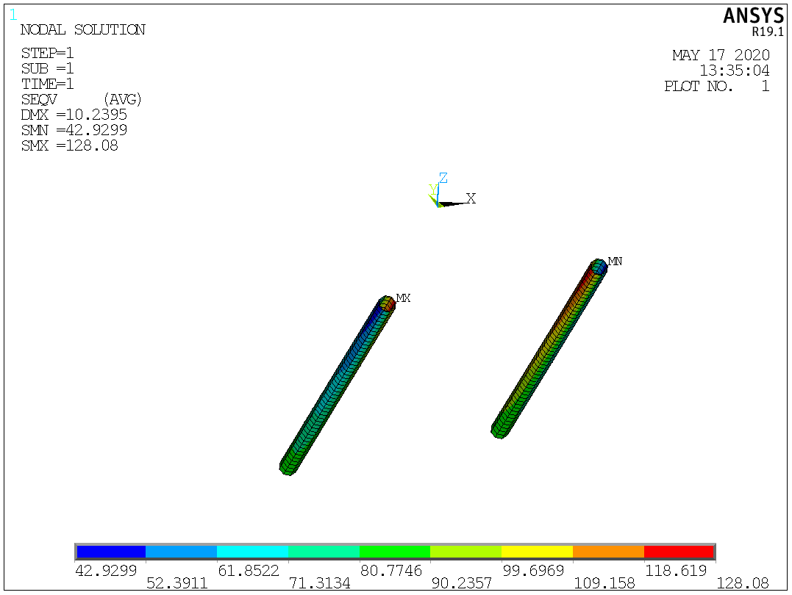

水平撑杆最大Mises应力29MPa:

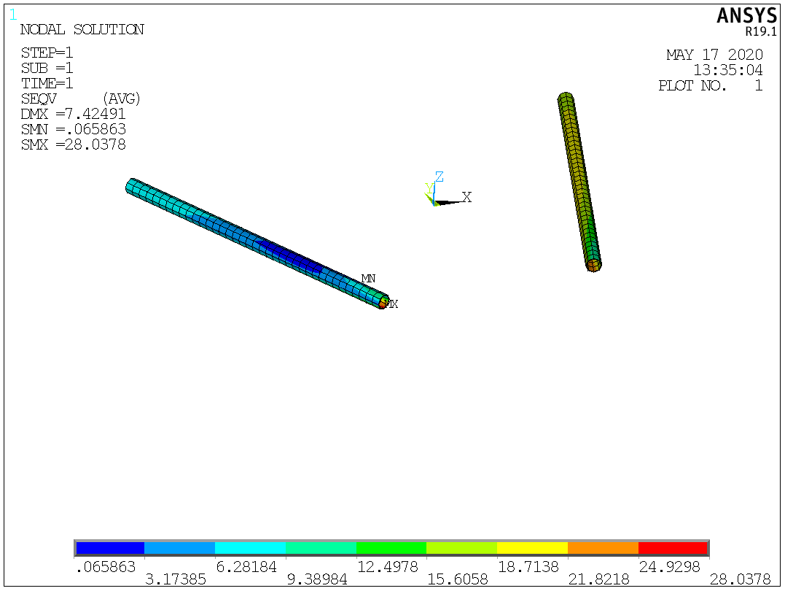

### 4.4.6.工况6

外挂架X向最大挠度13mm，Y向最大挠度3mm，Z向最大挠度13mm:

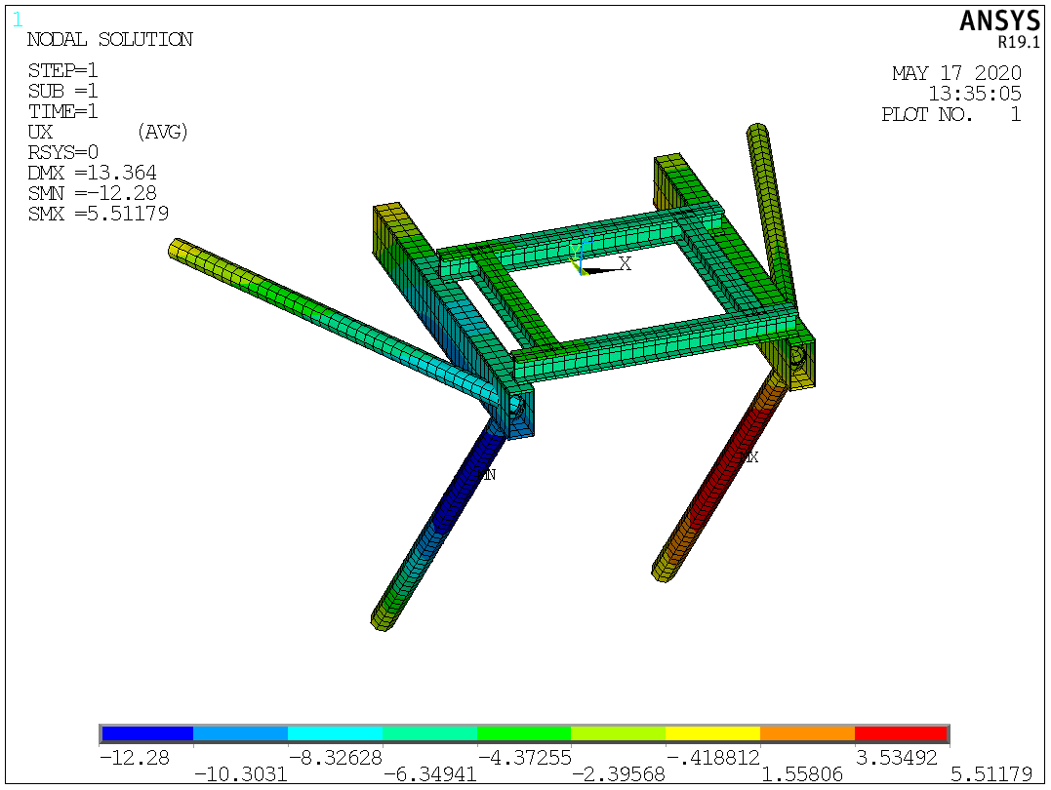

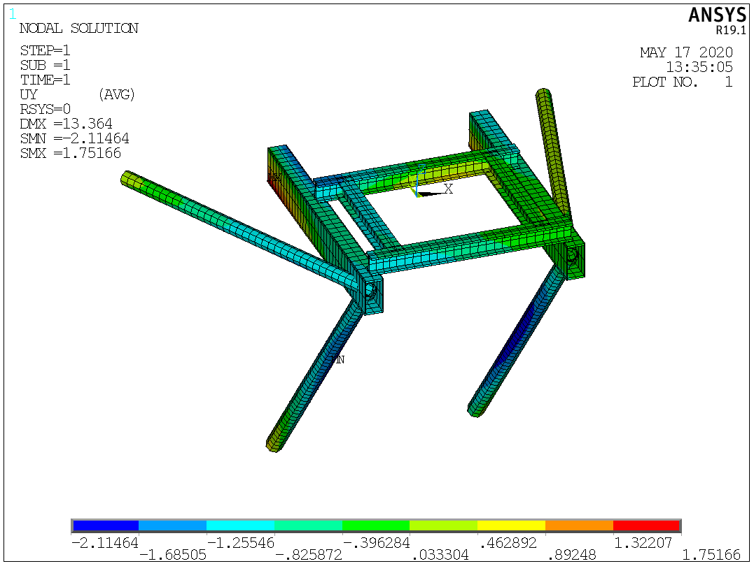

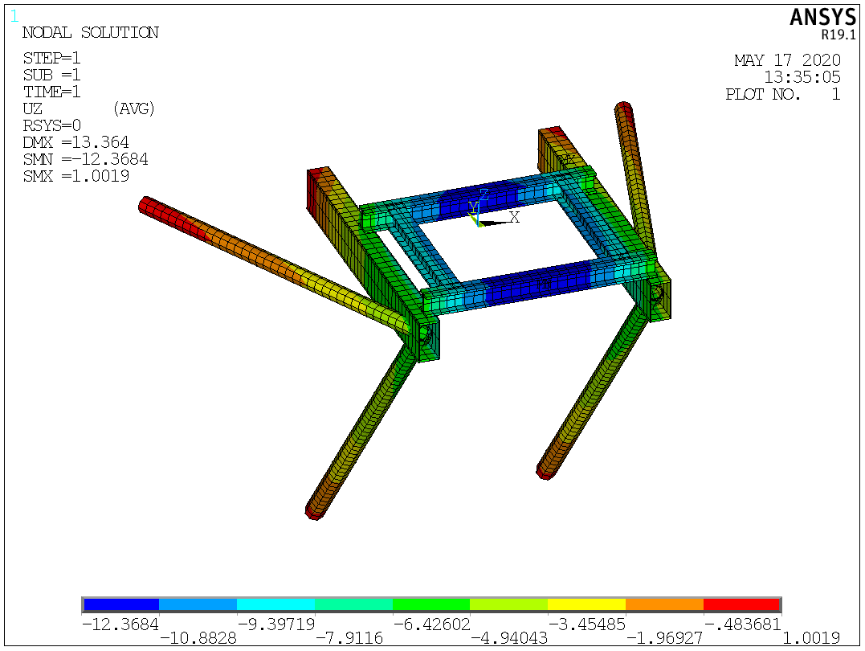

主梁最大Mises应力191MPa:

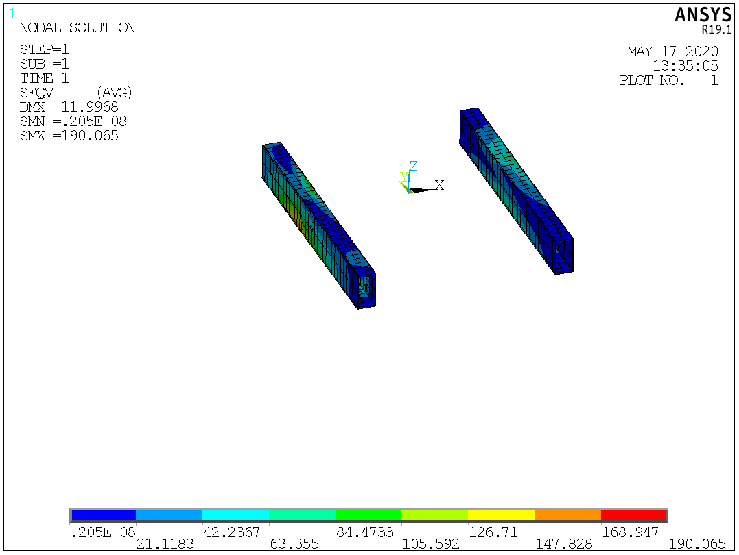

竖向撑杆最大Mises应力135MPa:

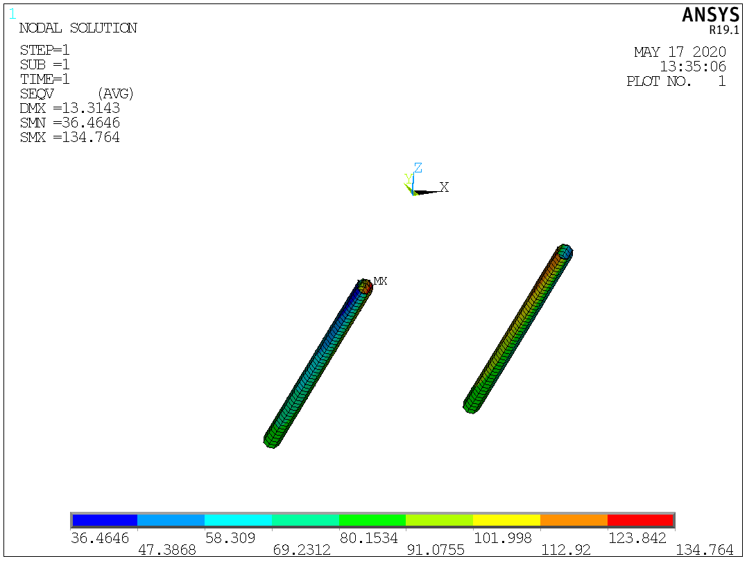

水平撑杆最大Mises应力102MPa:

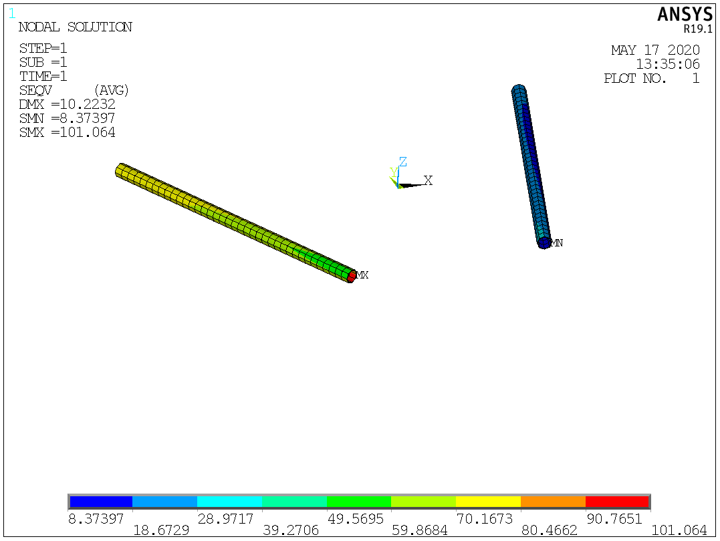

### 4.4.7.工况7

外挂架X向最大挠度15mm，Y向最大挠度3mm，Z向最大挠度13mm:

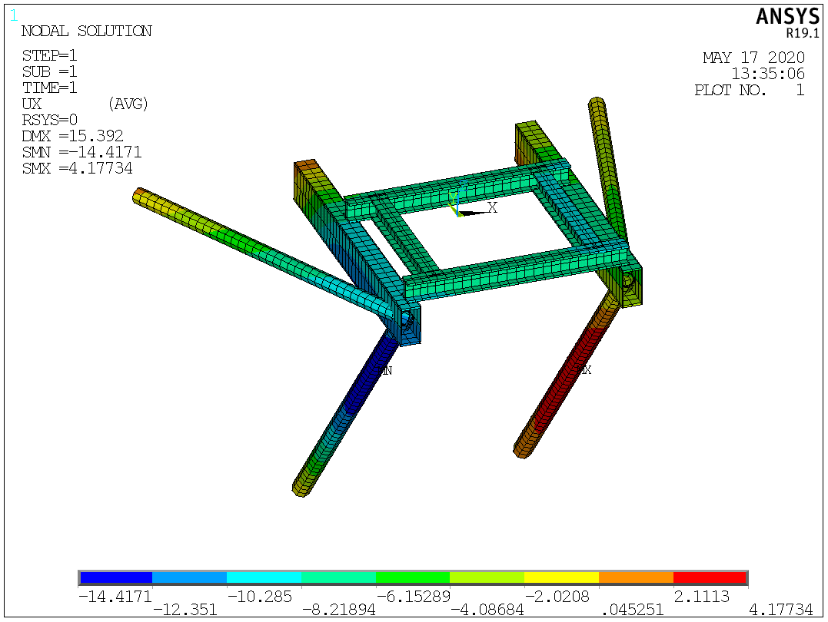

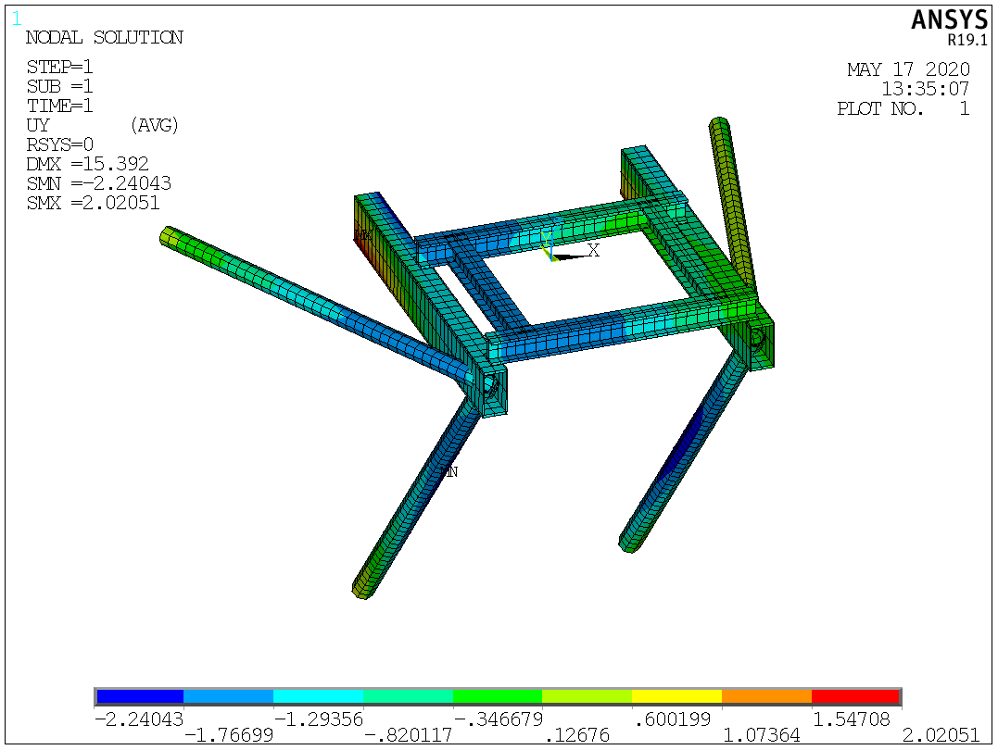

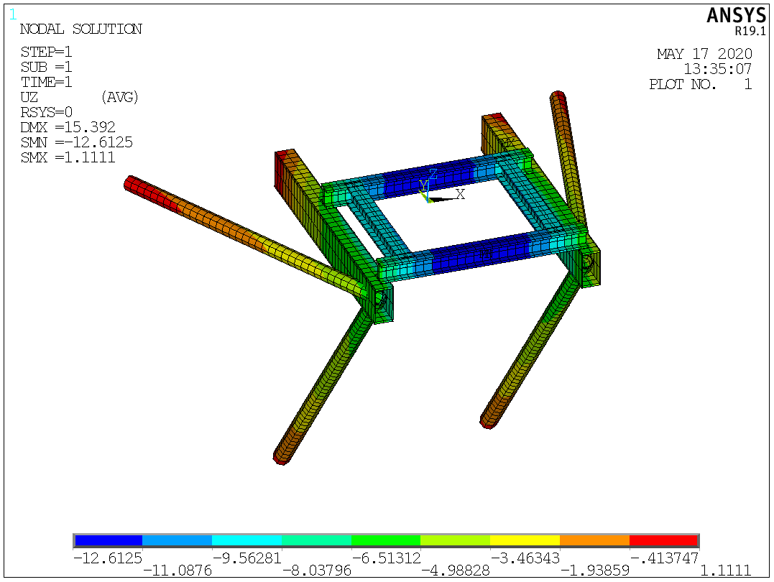

主梁最大Mises应力219MPa:

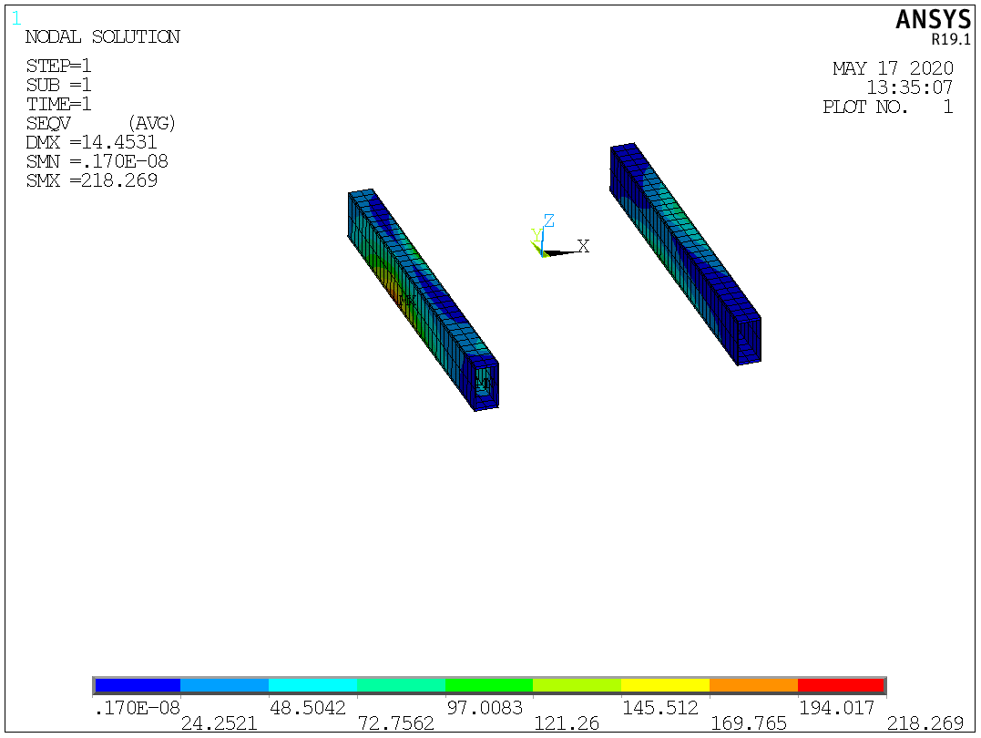

竖向撑杆最大Mises应力137MPa:

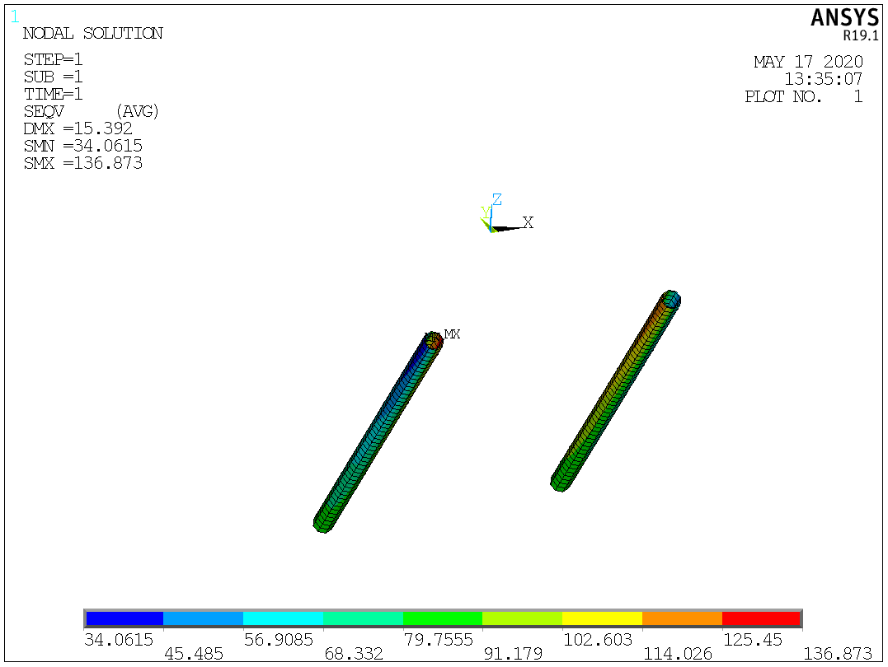

水平撑杆最大Mises应力131MPa:

